ПРОТОКОЛ
засідання педагогічної ради с.Маковичі
09 березня 2021 року № 12
Г олова — Л. Давидюк
Секретар — Т.Стицюк
Присутні: 20 педагогічних працівників
Порядок денний:
- Про вибір і замовлення підручників для 8 класу на 2021-2022 н.р .
- Про дозамовлення підручників (4 і 8 класи ) на 2021-2022 н.р.
СЛУХАЛИ:
Р.Кирилову, заступника директора з навчально-виховної роботи, яка ознайомила педагогічних працівників закладу з листом Міністерства освіти і науки України №1/9-716 від 30.12.2020 для здійснення вибору закладами загальної середньої освіти підручників для 8 класу, та результатами безпосереднього вибору проектів підручників учителями, які навчатимуть учнів 8 класу у 2021-2022 навчальному році.
УХВАЛИЛИ:
- Зробити замовлення підручників відповідно до переліку підручників для 4 і 8 класів закладів загальної середньої освіти, яким надано гриф «Рекомендовано Міністерством освіти і науки України», що видаватимуться за кошти державного бюджету у 2021 році:

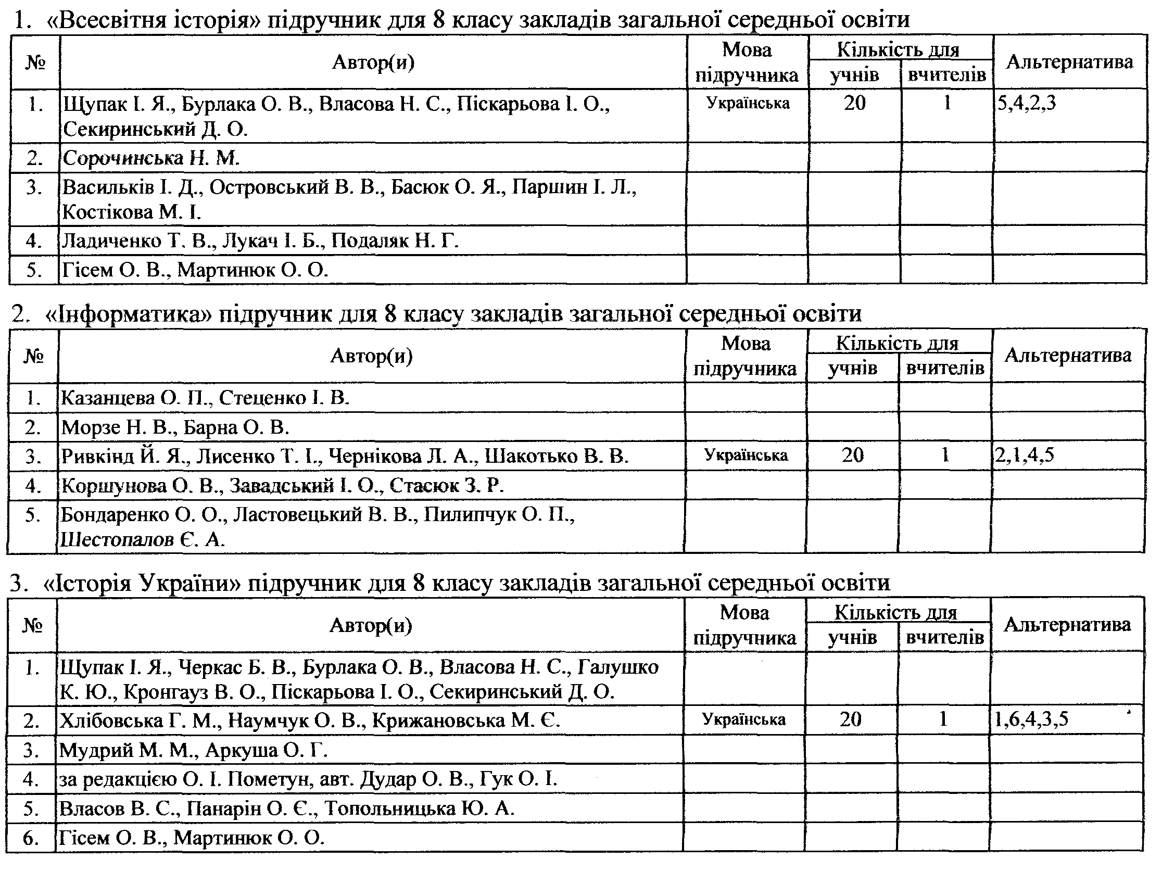
СЛУХАЛИ:
Р.Кирилову, заступника директора з навчально-виховної роботи, яка ознайомила педагогічних працівників закладу з листом Міністерства освіти і науки України №1/9-716 від 30.12.2020 для здійснення вибору закладами загальної середньої освіти підручників для 4 та 8 класів, та результатами безпосереднього вибору проектів підручників учителями, які навчатимуть учнів 8 класу у 2021-2022 навчальному році.
УХВАЛИЛИ:
2.Зробити дозамовлення підручників відповідно до переліку підручників для 4 і 8 класів закладів загальної середньої освіти, яким надано гриф «Рекомендовано Міністерством освіти і науки України», що видаватимуться за кошти державного бюджету у 2021 році:
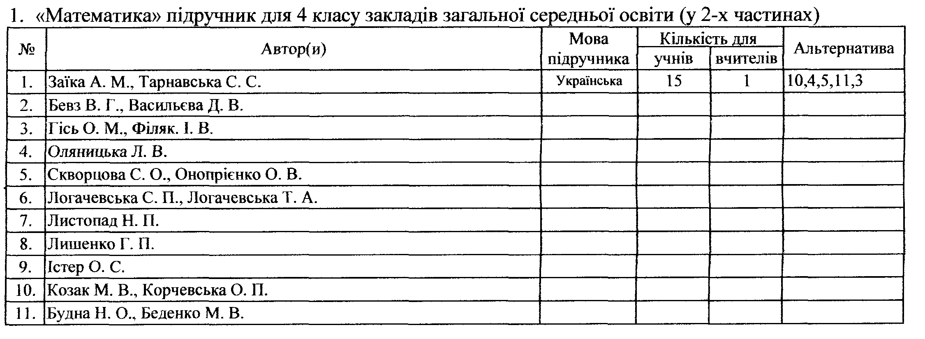
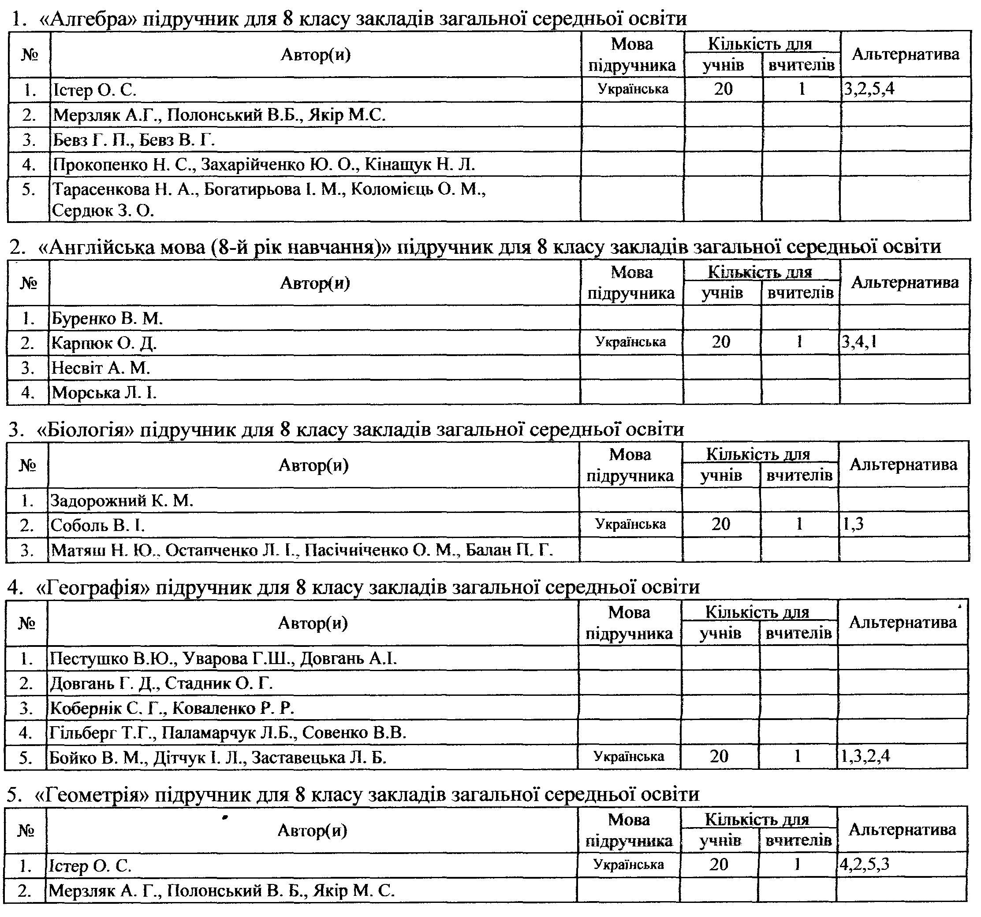
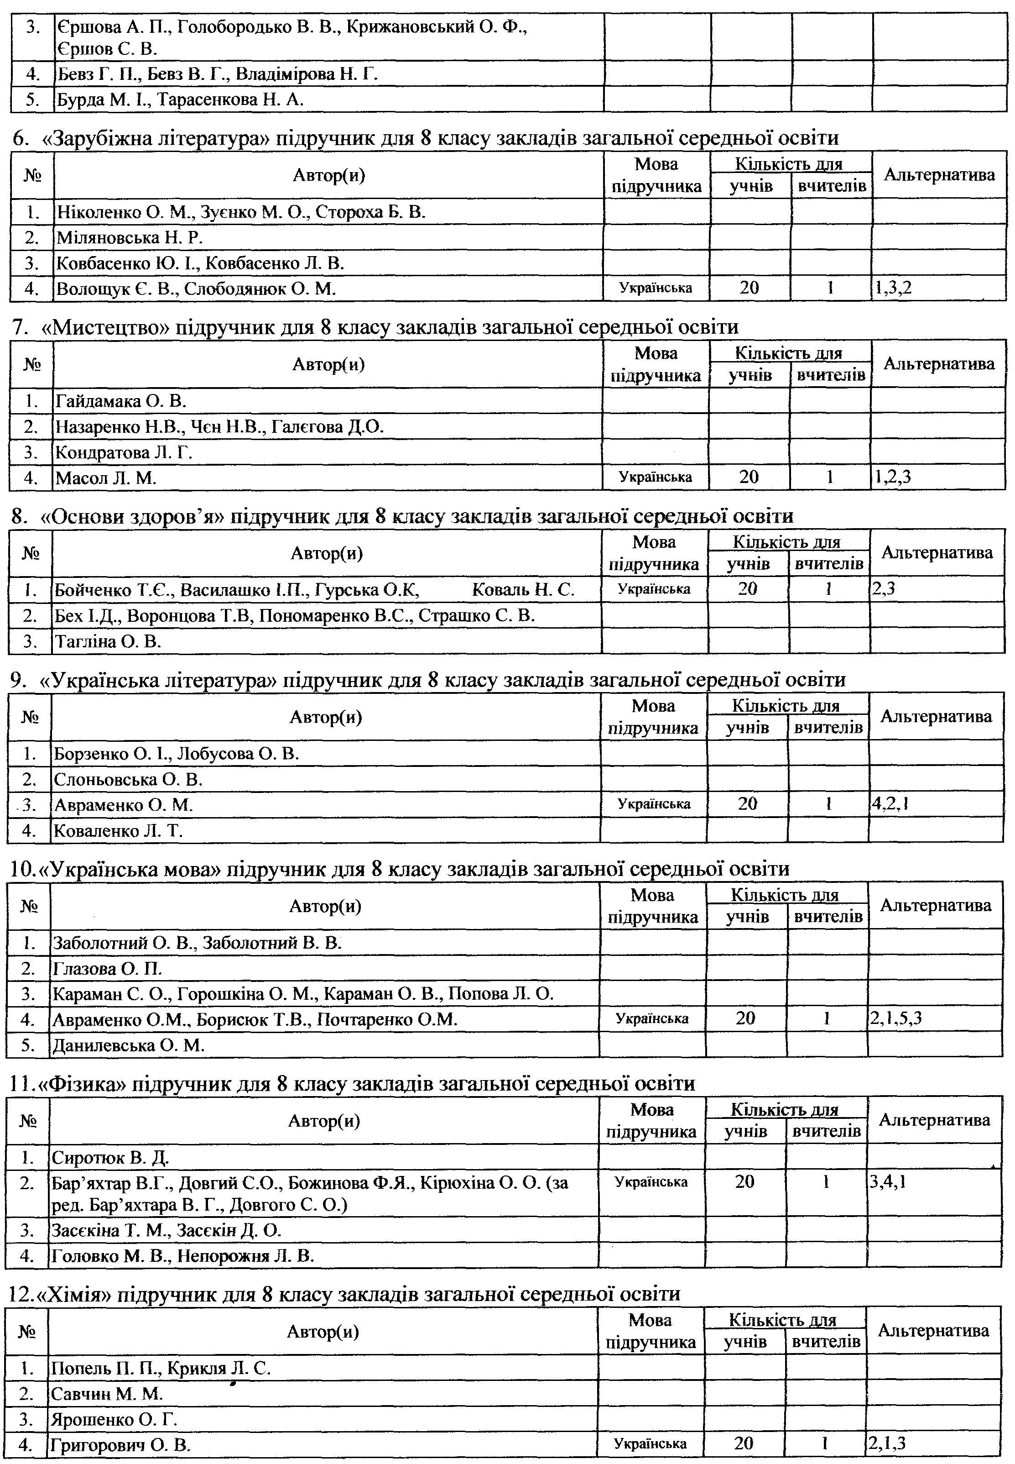
Голова Л.Давидюк
Секретар Т.Стицюк
Підпис членів педагогічного колективу,
які здійснили безпосередній вибір підручників:
______________ __________________
______________ __________________
______________ __________________
______________ __________________

